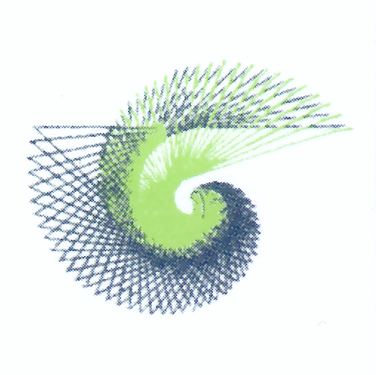ISCRA SRL
Istituto Modenese di Psicoterapia Sistemica e Relazionale

SEMINARIO di Mediazione

ON- LINE
26 marzo 2022

ore 09 alle ore 14

pratica collaborativa tra professioni diverse. Sviluppo di casi pratici di separazione e divorzio

Paola Zucchi, Giuseppina Demarco

Avv.Paola Zucchi – Avvocato, mediatrice familiare, Didatta Aims
Giuseppina Demarco – Mediatrice familiare, Counsellor Sistemico relazionale

ISCRa s.r.l. MODENA 41100 – L.go Aldo Moro, 28
Tel 059.238177 – Fax 059.210370
CESENA 47023 - Corso Garibaldi 42 -
Tel 0547 25147 - P. IVA 01804330361

Istituto riconosciuto dal Ministero dell’Università , ai sensi dell’art. 3 della Legge 56/89 -
D.M. 10/10/94 - G.U. n. 250

